Riset Operasi

Nama:

1. Davin Tistama B.S (06.2022.1.07536)
2. Pandu Agung A (06.2022.1.07601)

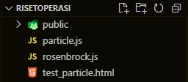

Penjelasan:

Ini adalah Struktur File dari kode yang akan kita buat.

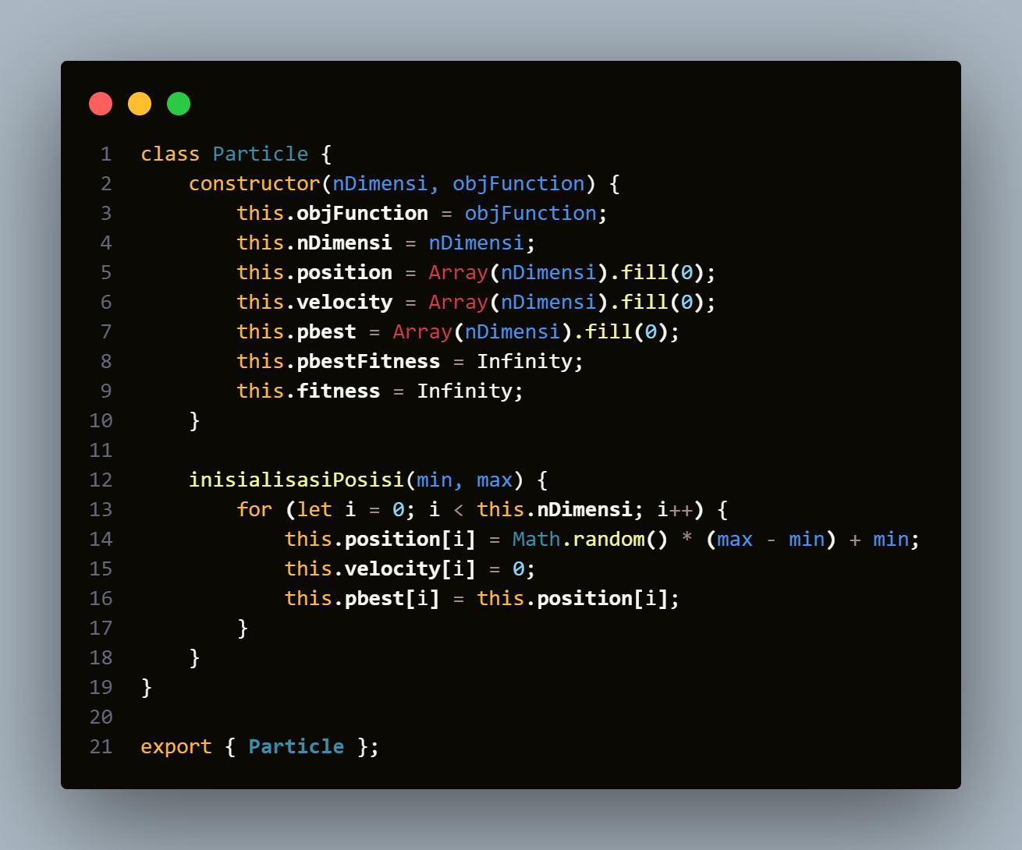

Penjelasan:

* **class Particle**: Kelas ini punya beberapa properti kayak position, velocity, pbest, pbestFitness, dan fitness.
* **constructor(nDimensi, objFunction)**: Ini fungsi yang pertama kali dipanggil kalo kita bikin objek baru dari kelas ini. Dia ngatur jumlah dimensi (nDimensi) dan fungsi objektif (objFunction), terus inisialisasi position, velocity, dan pbest jadi array yang isinya 0 semua.
* **inisialisasiPosisi(min, max)**: Ini metode buat ngatur posisi awal partikel di antara nilai min dan max. position diatur random antara min dan max, velocity diatur 0, dan pbest diset sama kayak position.

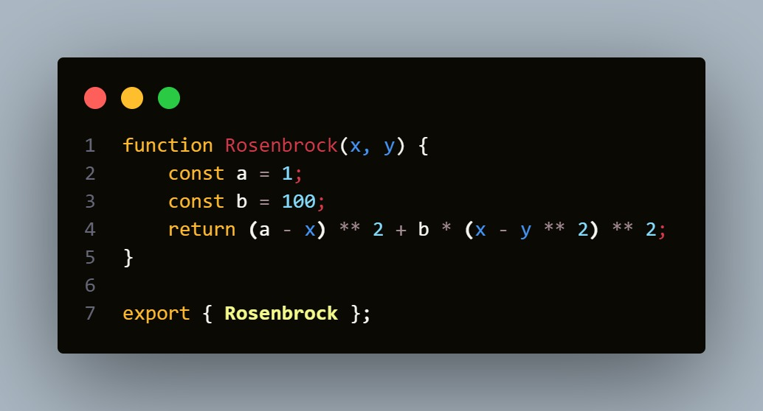

Penjelasan:

* **function Rosenbrock(x, y)**: Ini fungsi yang ngebikin persamaan Rosenbrock. Ini salah satu fungsi yang sering dipake buat nguji algoritma optimasi.
* **const a = 1; const b = 100**: Dia nge-set nilai a jadi 1 dan b jadi 100.
* **return (a - x) ** 2 + b * (x - y ** 2) ** 2**: Ini persamaan Rosenbrock-nya. Jadi, fungsi ini bakal ngembaliin hasil dari persamaan itu.

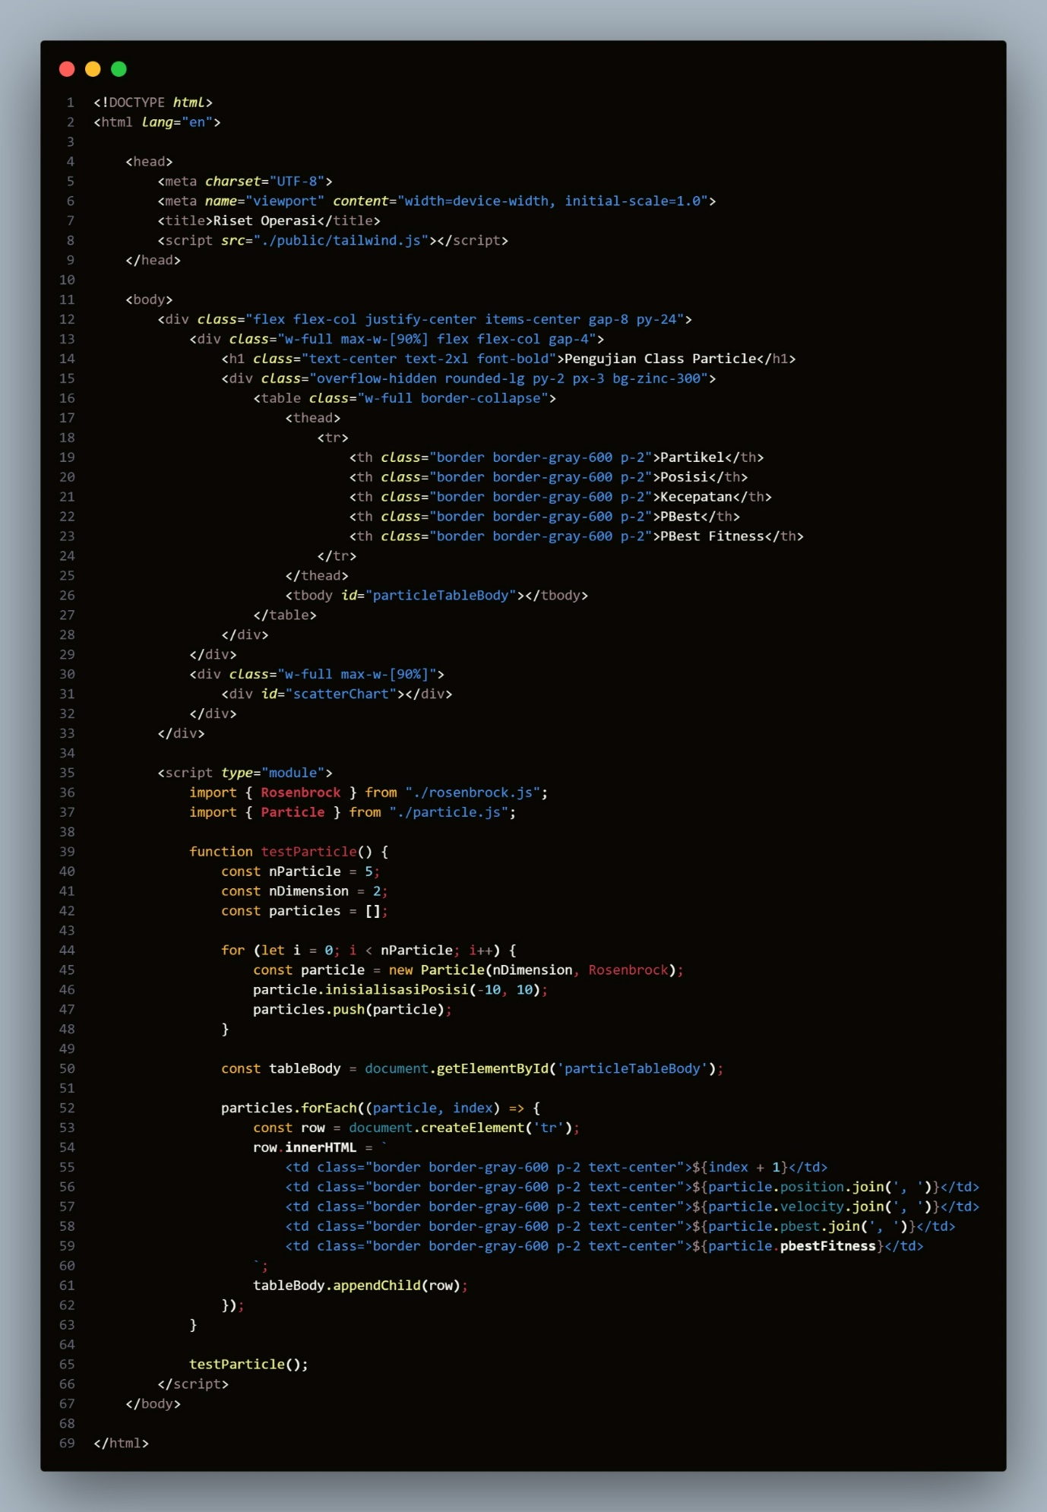

Penjelasan:

* **Bagian HTML**:
  + Struktur HTML ini punya judul Riset Operasi dan menggunakan tailwind.js buat styling.
  + Ada bagian utama yang posisinya di tengah layar dengan judul "Pengujian Class Particle".
  + Ada tabel buat menampilkan informasi partikel dengan kolom: Partikel, Posisi, Kecepatan, PBest, dan PBest Fitness.
  + Ada div kosong yang nanti mungkin buat menampilkan scatter chart (grafik titik).
* **Bagian JavaScript**:
  + **import**: Mengimpor fungsi Rosenbrock dari rosenbrock.js dan kelas Particle dari particle.js.
  + **function testParticle()**: Ini fungsi buat ngujin partikel.
    - nParticle diset jadi 5 (jumlah partikel), nDimensi diset jadi 2 (jumlah dimensi), dan particles diset jadi array kosong buat nyimpen partikel-partikelnya.
    - Ada loop buat bikin objek partikel baru, nginisialisasi posisinya antara -10 sampe 10, terus ditambahin ke array particles.
    - tableBody diambil dari elemen HTML dengan id particleTableBody.
    - Loop buat tiap partikel, bikin baris tabel baru, terus nambahin informasi partikel ke tabel tersebut (posisi, kecepatan, pbest, dan pbest fitness).

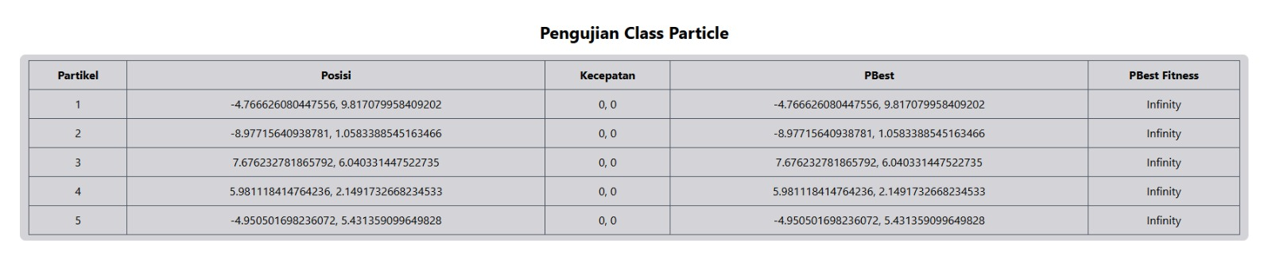

Penjelasan:  
Ini adalah hasil dari implementasi class particle dengan function hanya inisialisasi posisi.

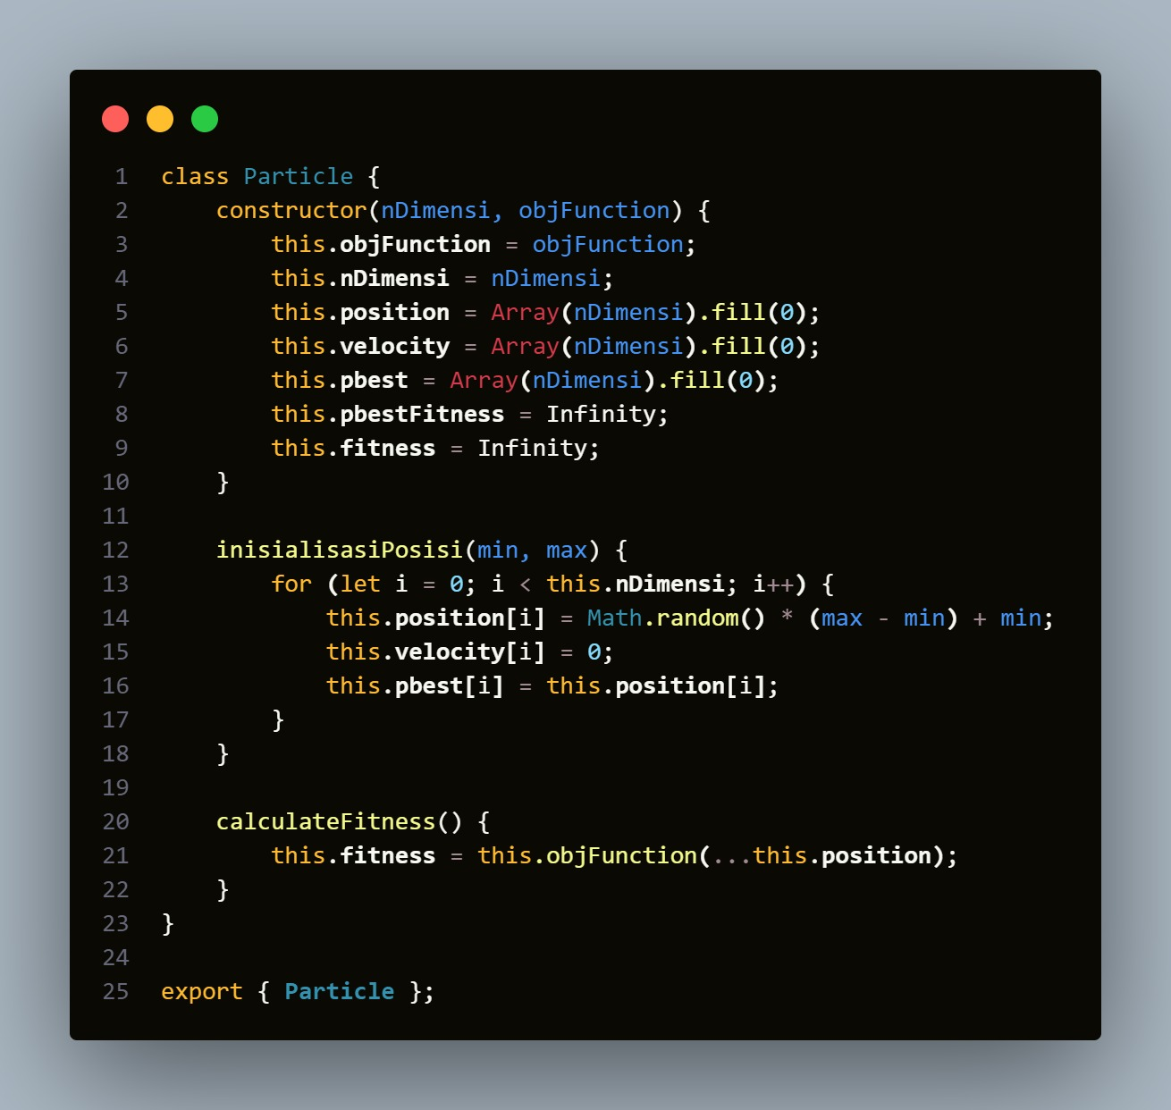

Penjelasan:  
disini menambahkan function dari calculateFitness dimana fungsi ini digunakan untuk menghitung nilai *fitness* dari partikel berdasarkan objFunction (fungsi tujuan). Posisi saat ini digunakan sebagai argumen untuk menghitung *fitness*.

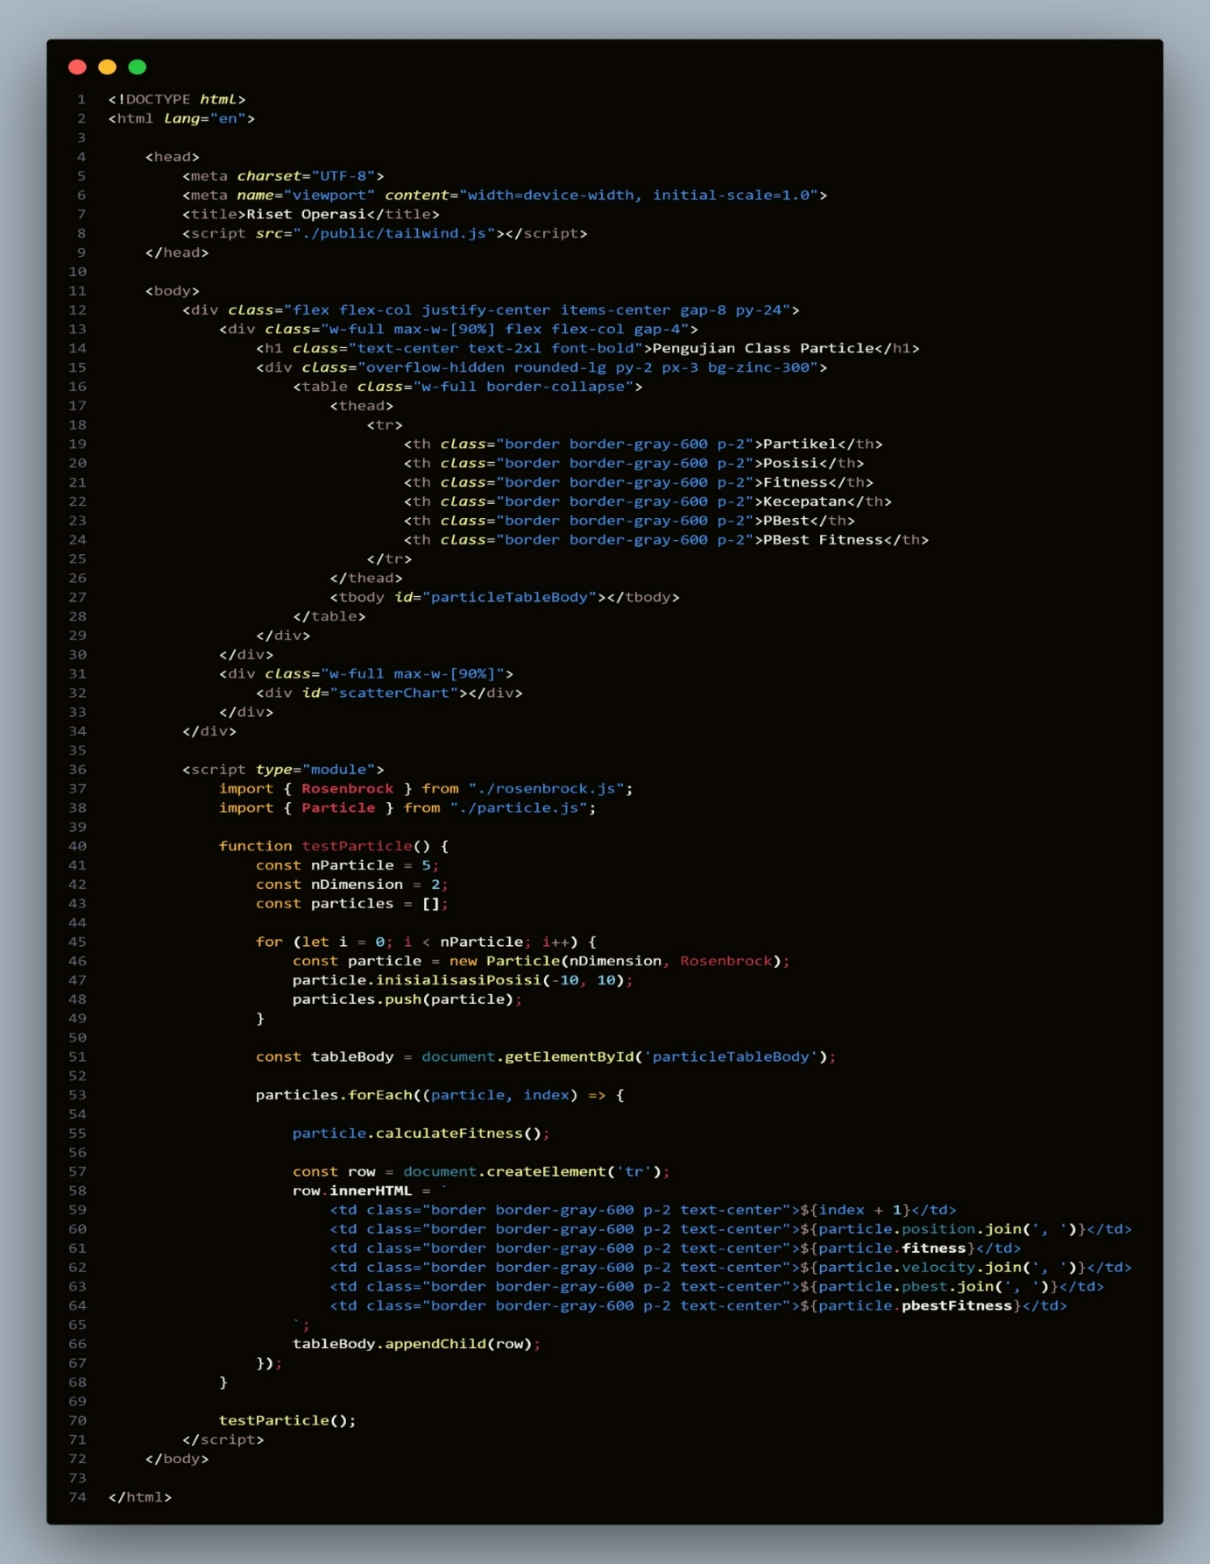

Penjelasan:  
Dalam kode HTML diatas melakukan pemanggilan terhadap calculatefitness, agar nilai partikel dalam pengujian tersebut dihitung *fitness*-nya menggunakan calculateFitness().

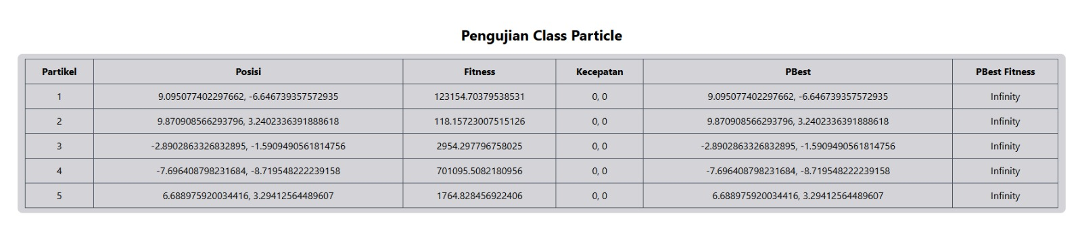

Penjelasan:

Ini adalah hasil dari implementasi penambahan function calculatefitness.

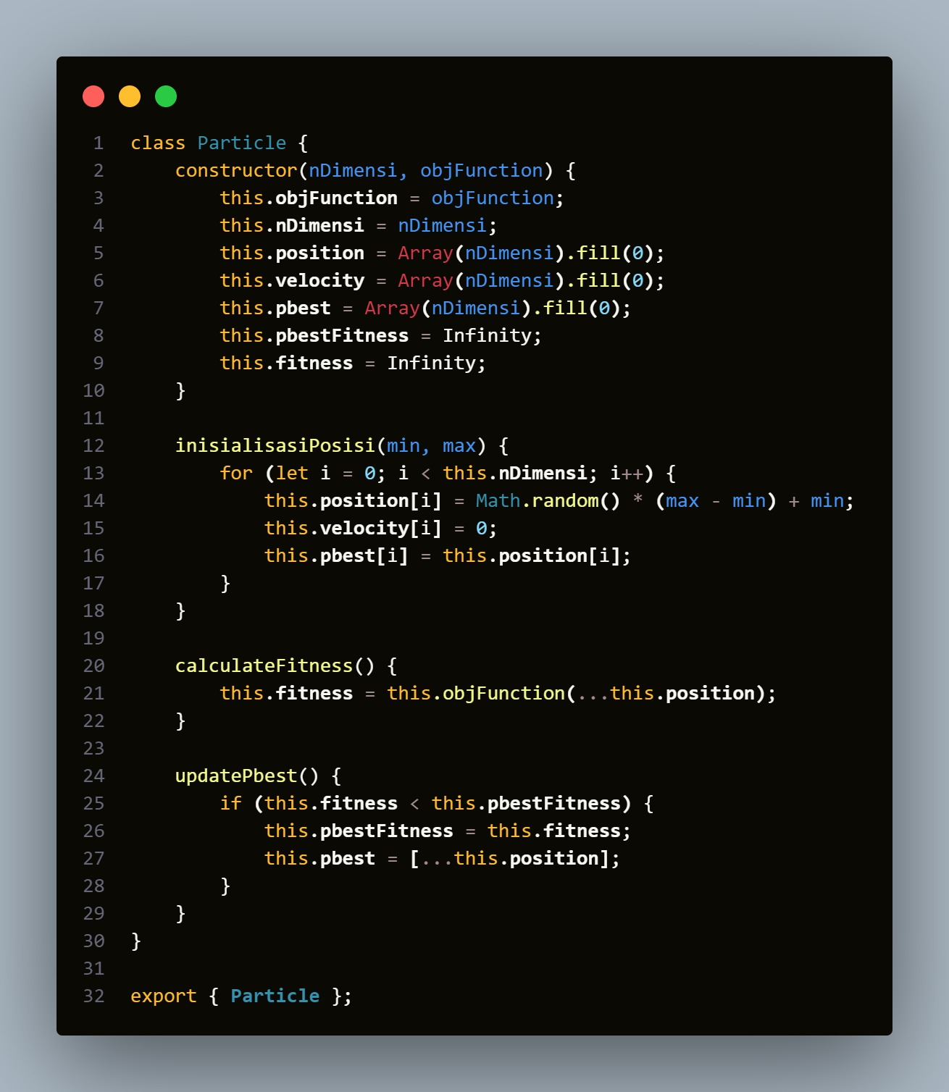

Penjelasan:

Dalam kode ini ditambahkan function updatePbest,dimana fungsi digunakan untuk memperbarui posisi terbaik (personal best) dari suatu partikel.

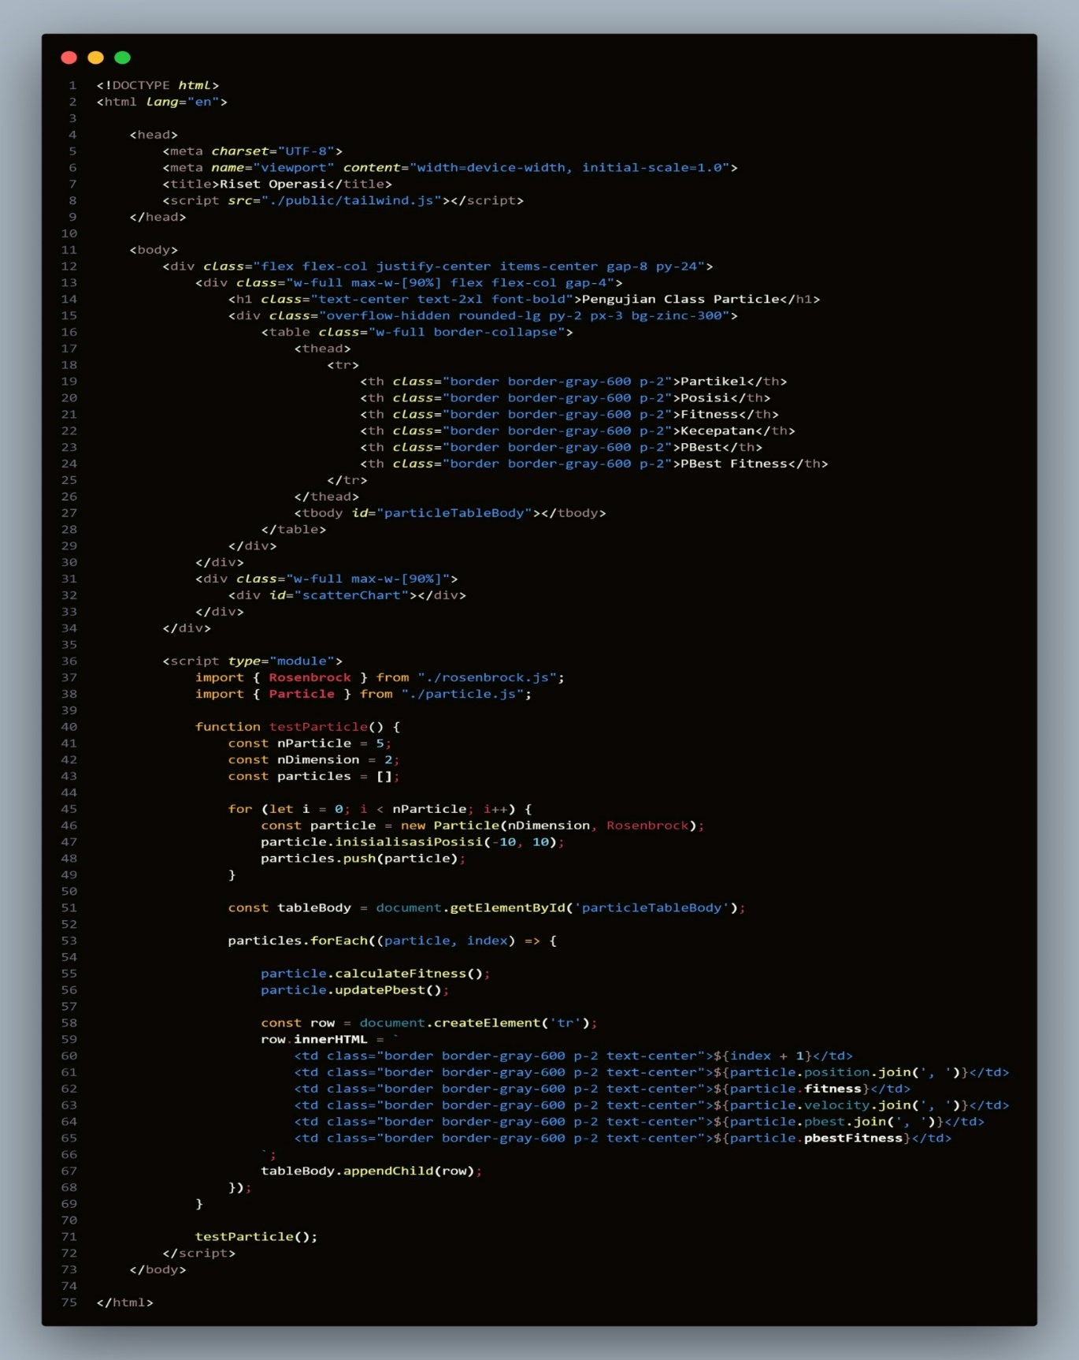

Penjelasan:

Kode diatas menambahkan fungsi **updatePbest()** dipanggil untuk memperbarui nilai *pbest* dari setiap partikel berdasarkan fitness yang baru dihitung.

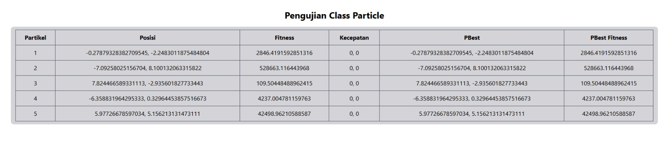

Penjelasan:

Ini adalah implementasi setelah menambahkan fungsi update pbest terlihat kolom Pbest fitness memiliki value bukan infinty lagi.

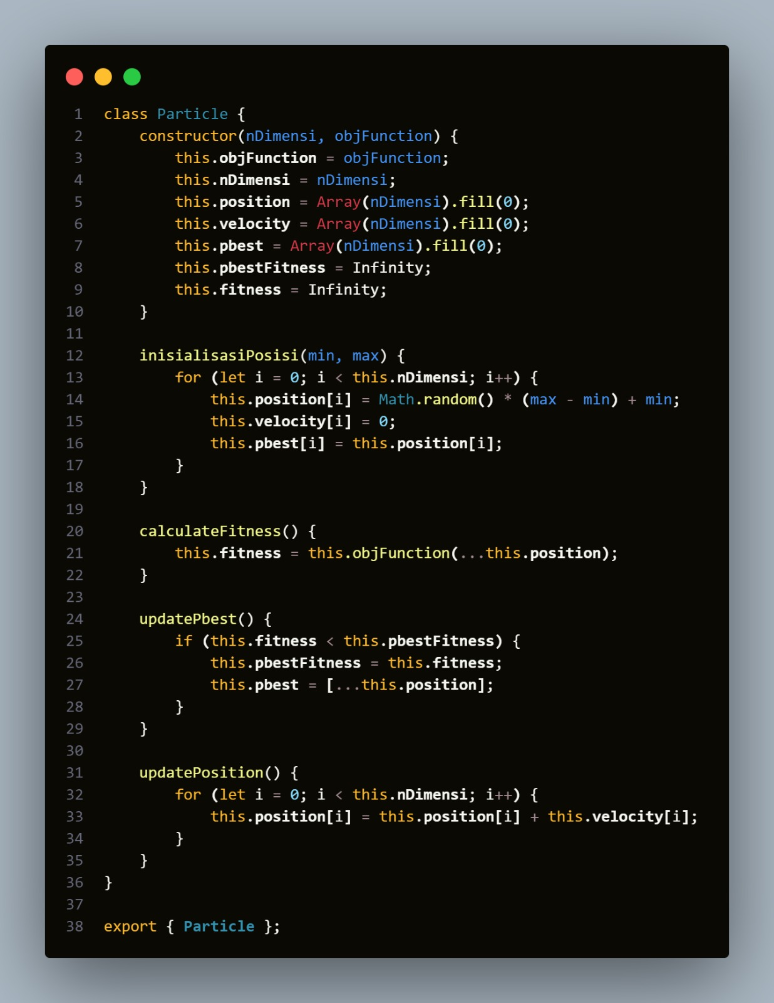

Penjelasan :

Dalam kode diatas menambahkan Fungsi updatePosition memperbarui posisi partikel dalam algoritma PSO. Posisi partikel dihitung dengan menjumlahkan posisi saat ini dengan kecepatan partikel. Fungsi ini membantu partikel menjelajahi ruang solusi dan mencari solusi optimal.

Penjelasan: 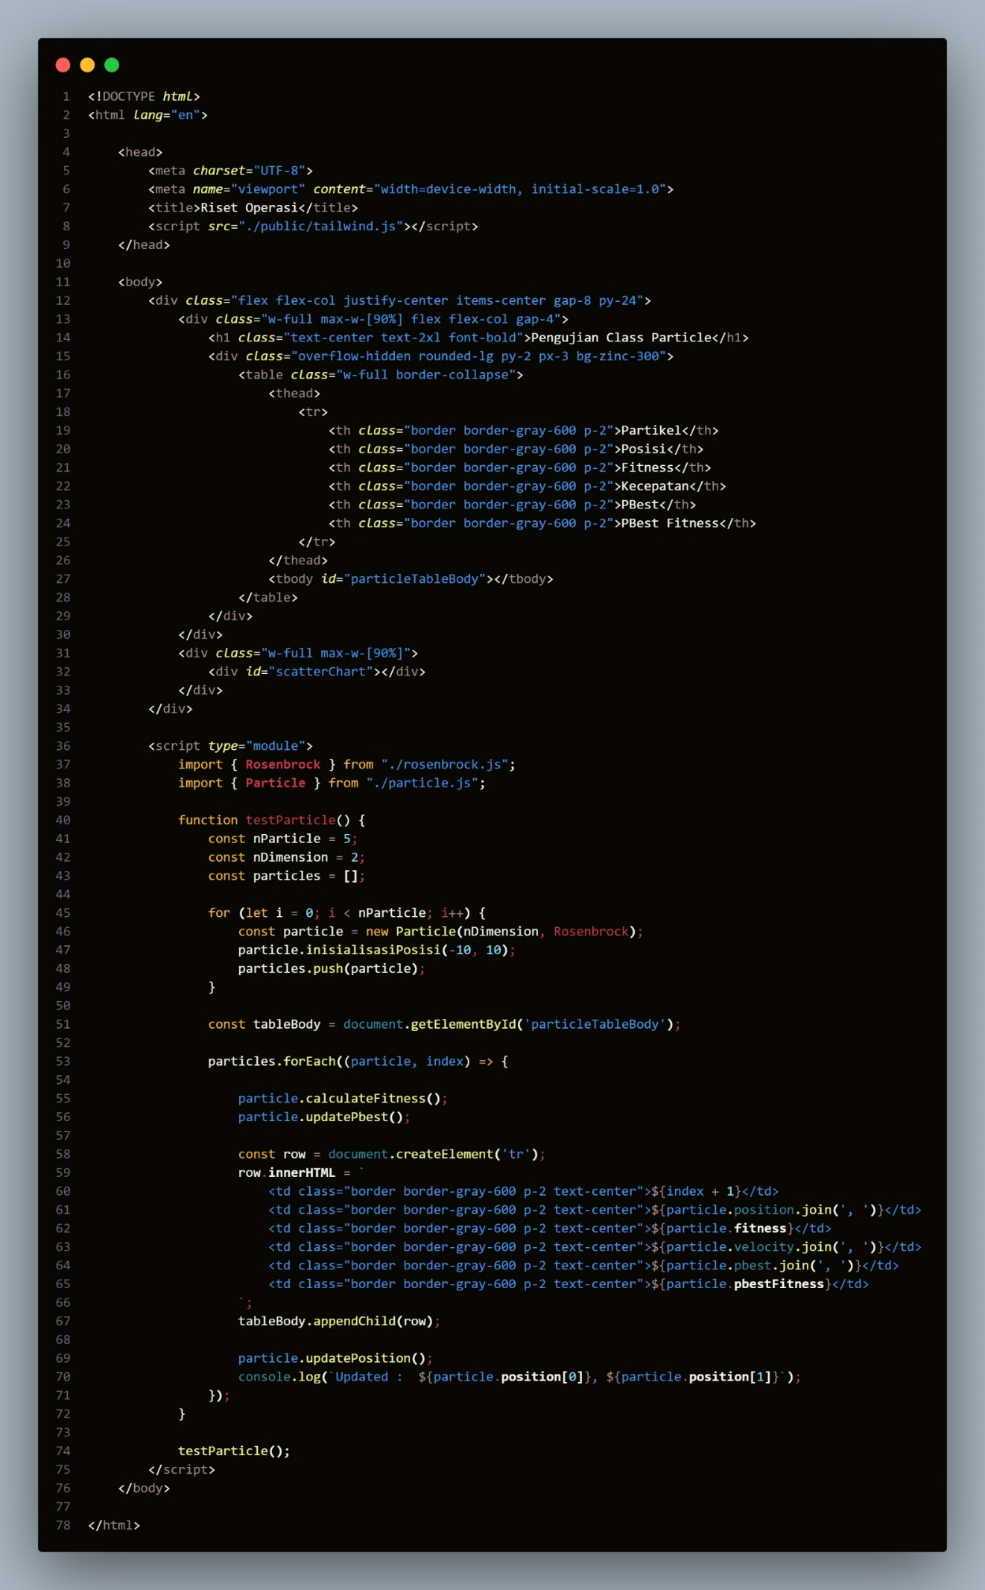

Fungsi updatePosition berada di dalam kelas Particle.

Fungsi ini akan menjumlahkan posisi saat ini dengan kecepatan partikel untuk mendapatkan posisi baru.

Posisi baru ini kemudian akan menjadi posisi saat ini dari partikel tersebut

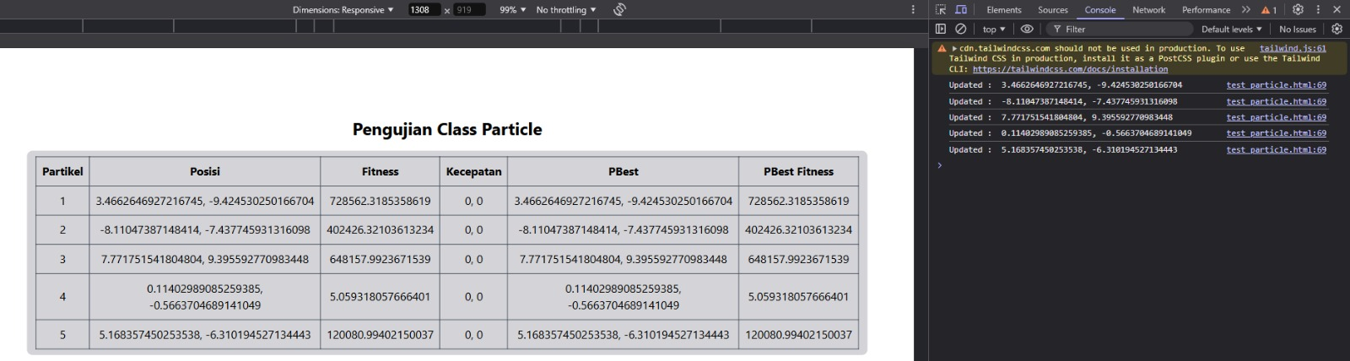

Penjelasan:

Ini adalah implementasi dari Fungsi updatePosition Setiap kali fungsi ini dipanggil, posisi setiap partikel akan diperbarui berdasarkan kecepatannya. Kecepatan ini sendiri dipengaruhi oleh:

Posisi saat ini: Posisi partikel pada iterasi sebelumnya,

Pbest: Posisi terbaik yang pernah dicapai oleh partikel itu sendiri.S

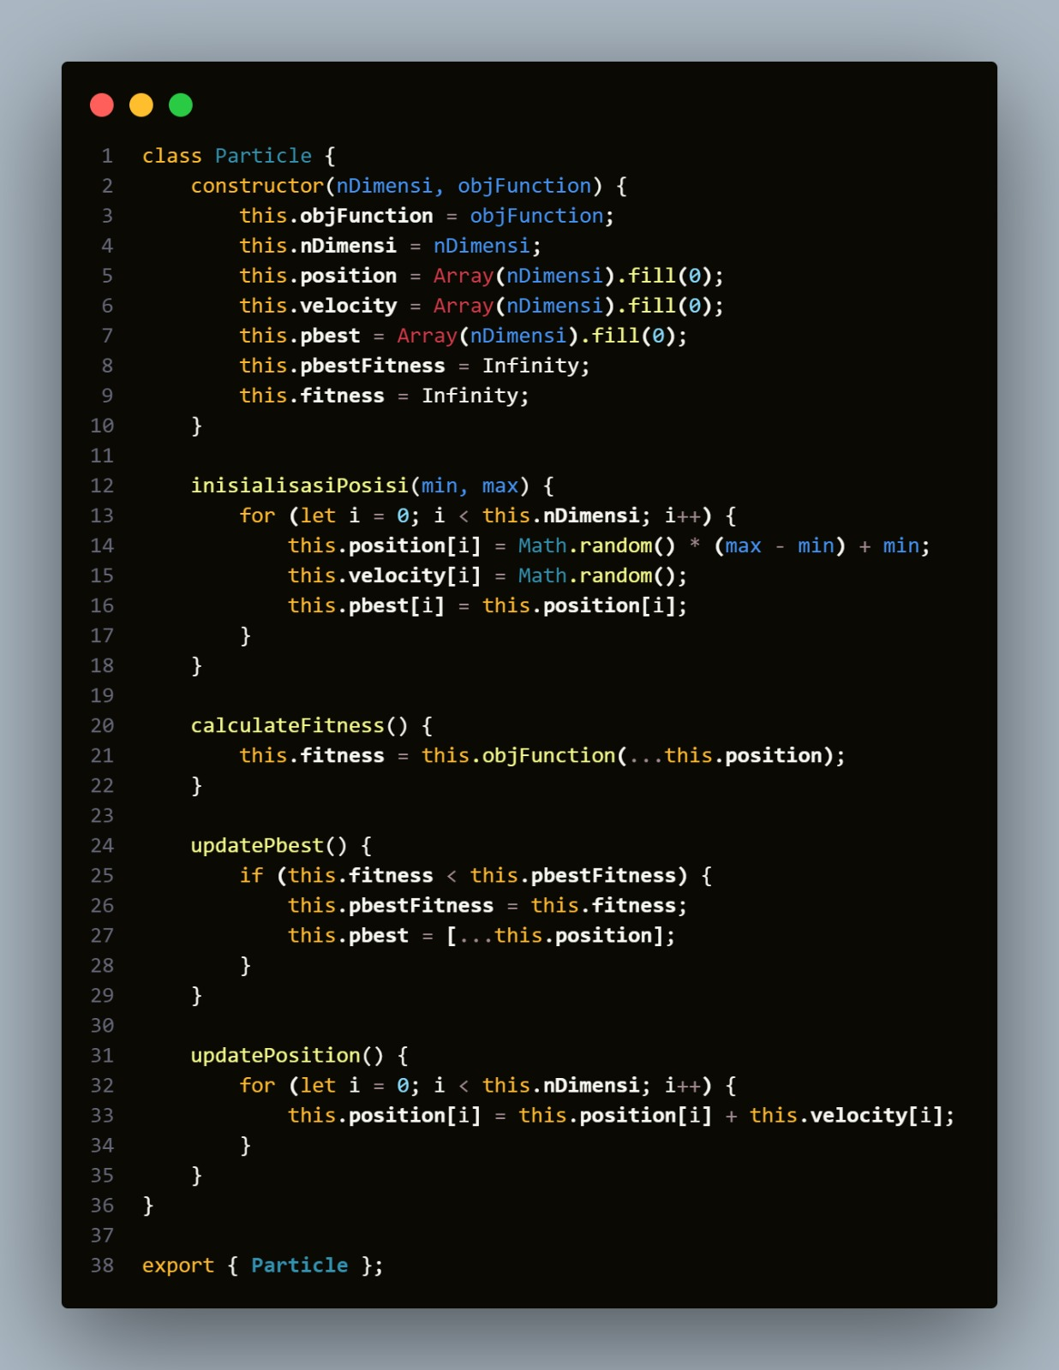

Penjelasan:

Menambahkan fungsi math.random() pada variabel velocity yang awalnya 0 lalu diberikan setiap partikel kecepatan awal yang berbeda-beda. Ini meningkatkan variasi angka dalam populasi partikel dan membantu algoritma menemukan solusi yang lebih baik.

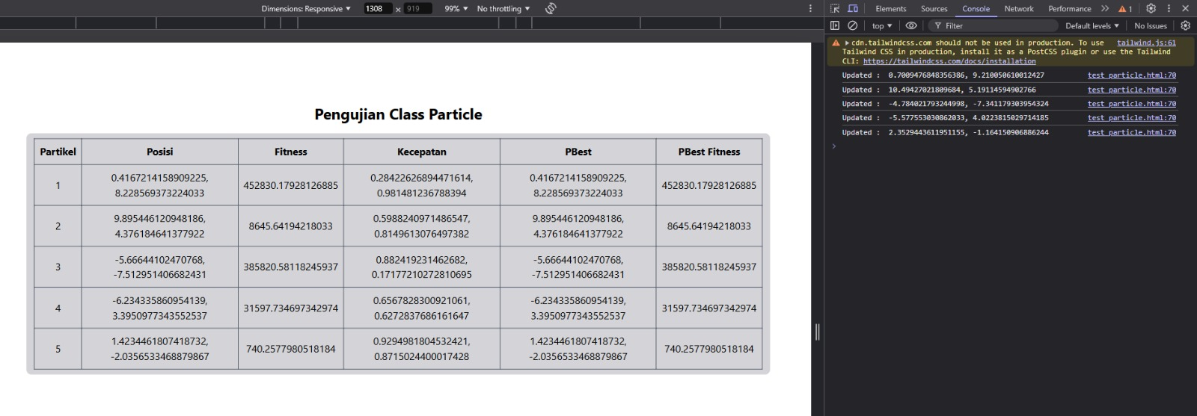

Penjelasan:

Ini adalah contoh implementasi ketika ditambahkan fungsi math.random pada velocity tampak bahwa kecepatan memiliki value nya,bukan lagi nilai null.

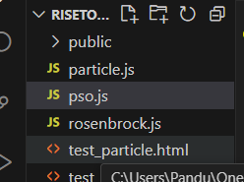

Penjelasan:

Disini ditambahkan struktur dari halaman Pso.js

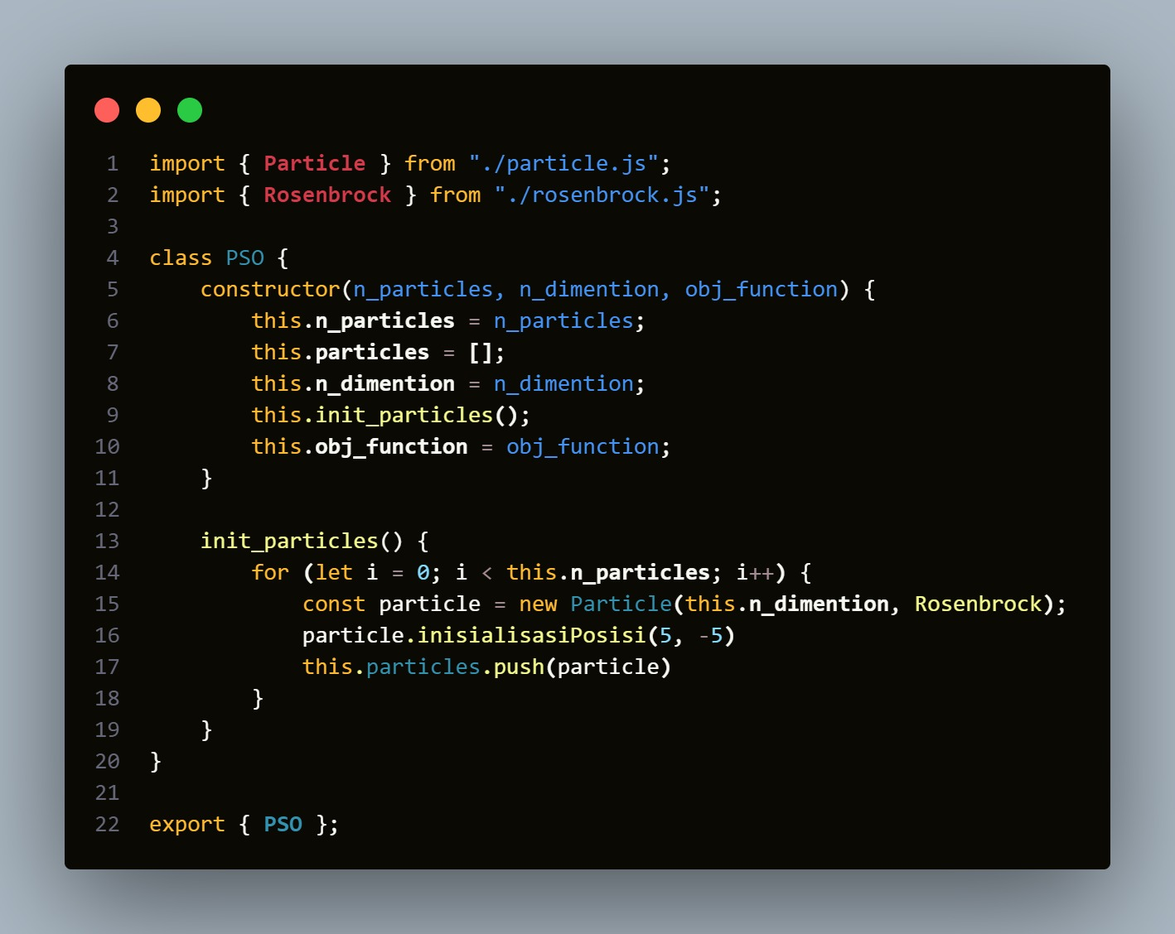

Kelas PSO bertugas menyimpan informasi mengenai dimensi ruang pencarian serta fungsi objektif yang akan dioptimalkan fungsi utama dalam kelas PSO adalah:

- Konstruktor: Digunakan untuk membuat objek PSO dengan menetapkan jumlah partikel, dimensi ruang pencarian, dan fungsi objektif.

- Function init_particles(): Berfungsi untuk menginisialisasi populasi partikel dengan membuat objek Particle untuk setiap partikel serta mengatur posisi awalnya.x

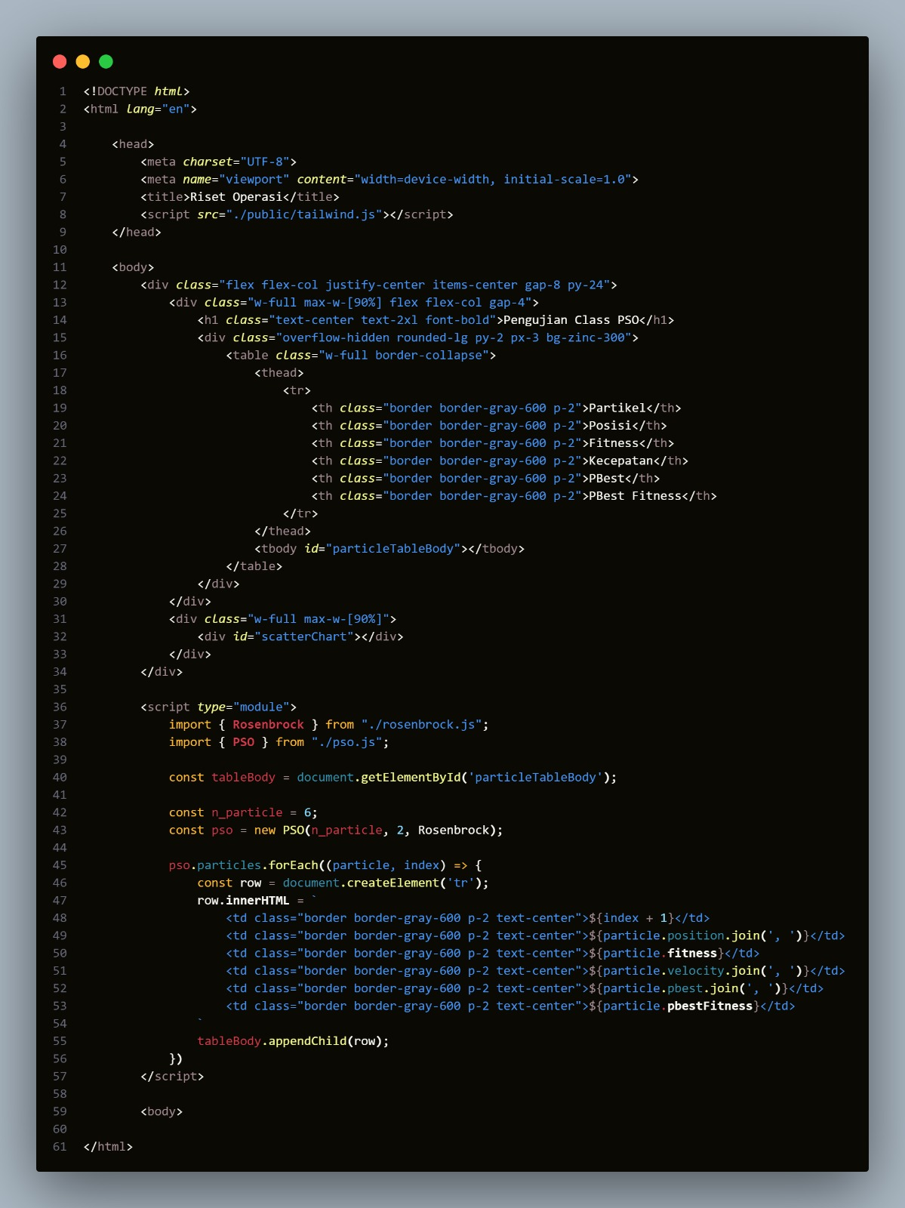

Penjelasan:

Menjalankan algoritma PSO: Algoritma ini mencari solusi optimal untuk suatu masalah dengan mensimulasikan pergerakan partikel-partikel.

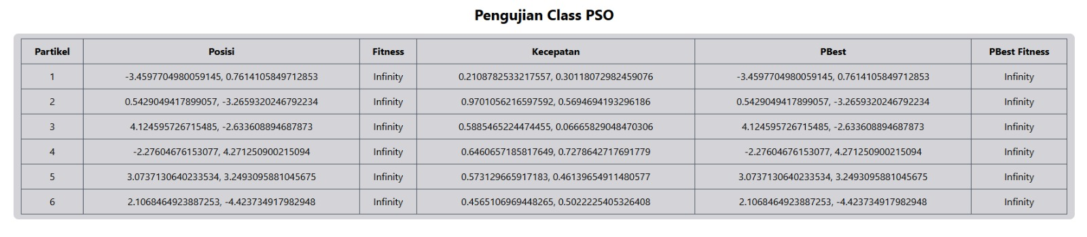

Penjelasan:

Implementasi dari pengujian class pso

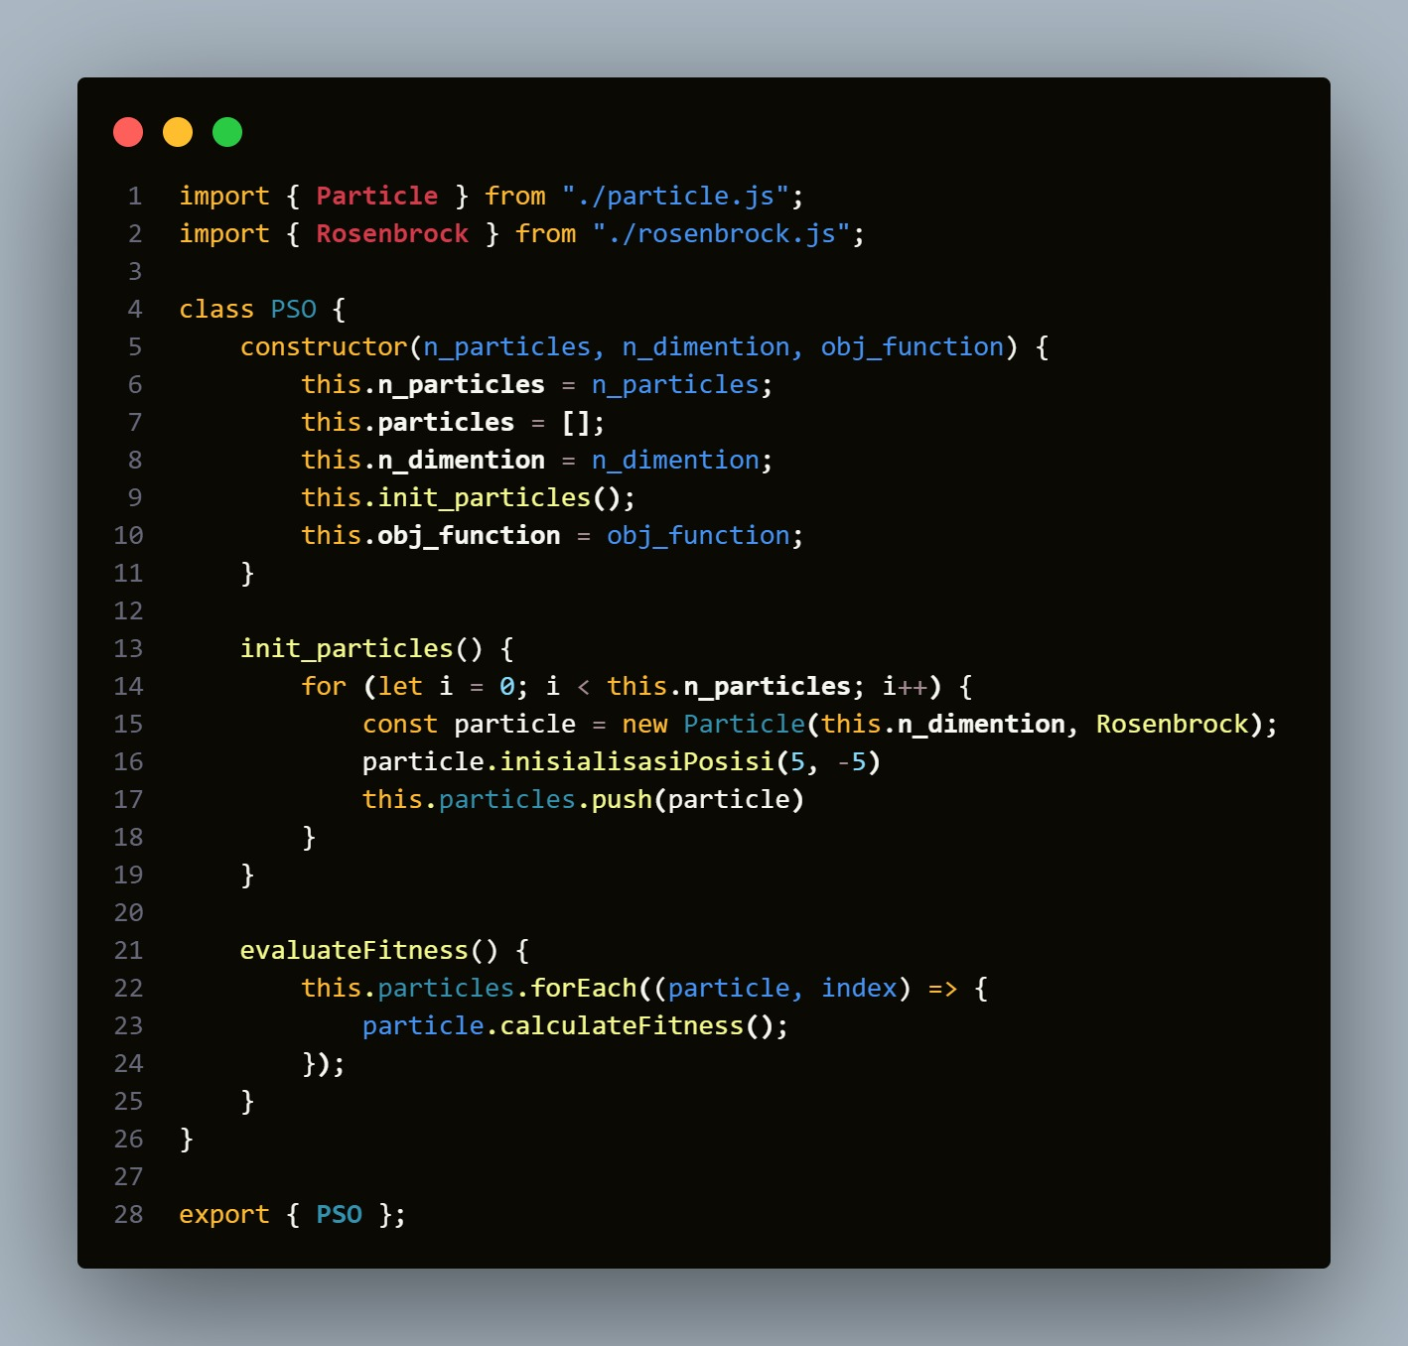

Penjelasan:

Penambahan Fungsi evaluateFitness() dalam algoritma PSO:

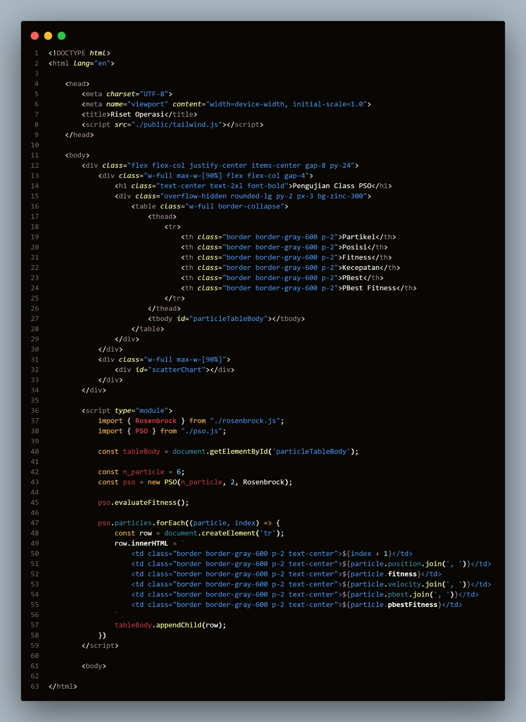

Penjelasan:

Kode di atas adalah implementasi visualisasi algoritma Particle Swarm Optimization (PSO) dengan function evaluatedFitness dalam bentuk web.

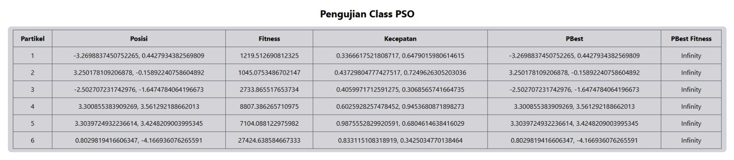

Penjelasan:

Hasil implementasi pengujiannya dengan evaluatedFitness

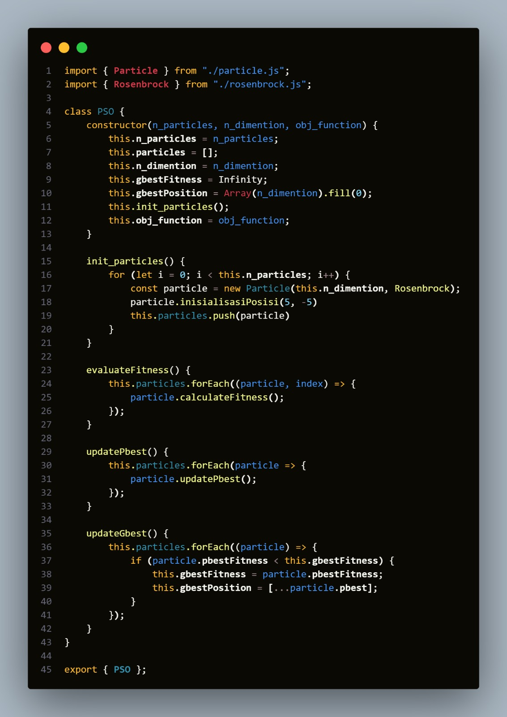

Penjelasan:

Menambahkan updatePbest (): Membandingkan nilai fitness saat ini dengan nilai fitness terbaik yang pernah dicapai oleh setiap partikel. Jika nilai fitness saat ini lebih baik, maka posisi terbaik partikel diperbarui.

Dan, updateGbest(): Membandingkan nilai fitness terbaik dari setiap partikel dengan nilai fitness terbaik global. Jika ada partikel yang memiliki nilai fitness lebih baik, maka posisi terbaik global diperbarui.

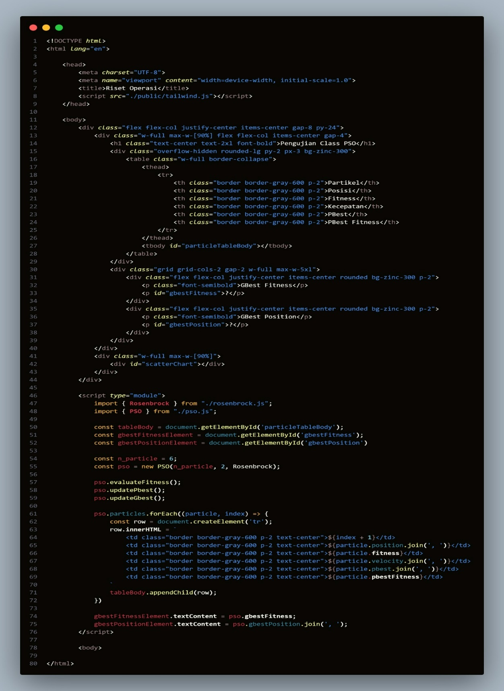

Penjelasan:

Menambahkan kolom Gbest postion dan Gbest fitness untuk menampilkan posisi partikel terbaik

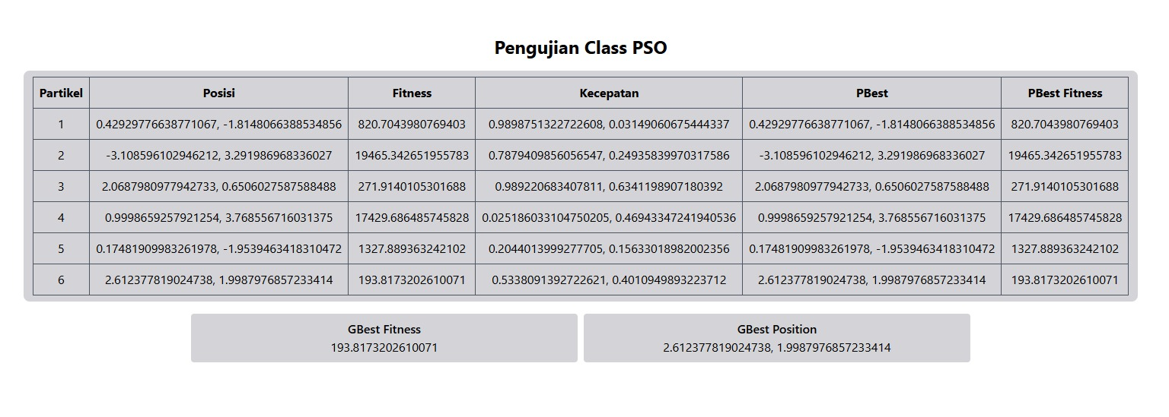

Penjelasan:

Hasil implementasinya kolom Gbest postion dan Gbest fitness



Penjelasan:

Inisialisai value velocity dirubah menjadi 0 kembali.

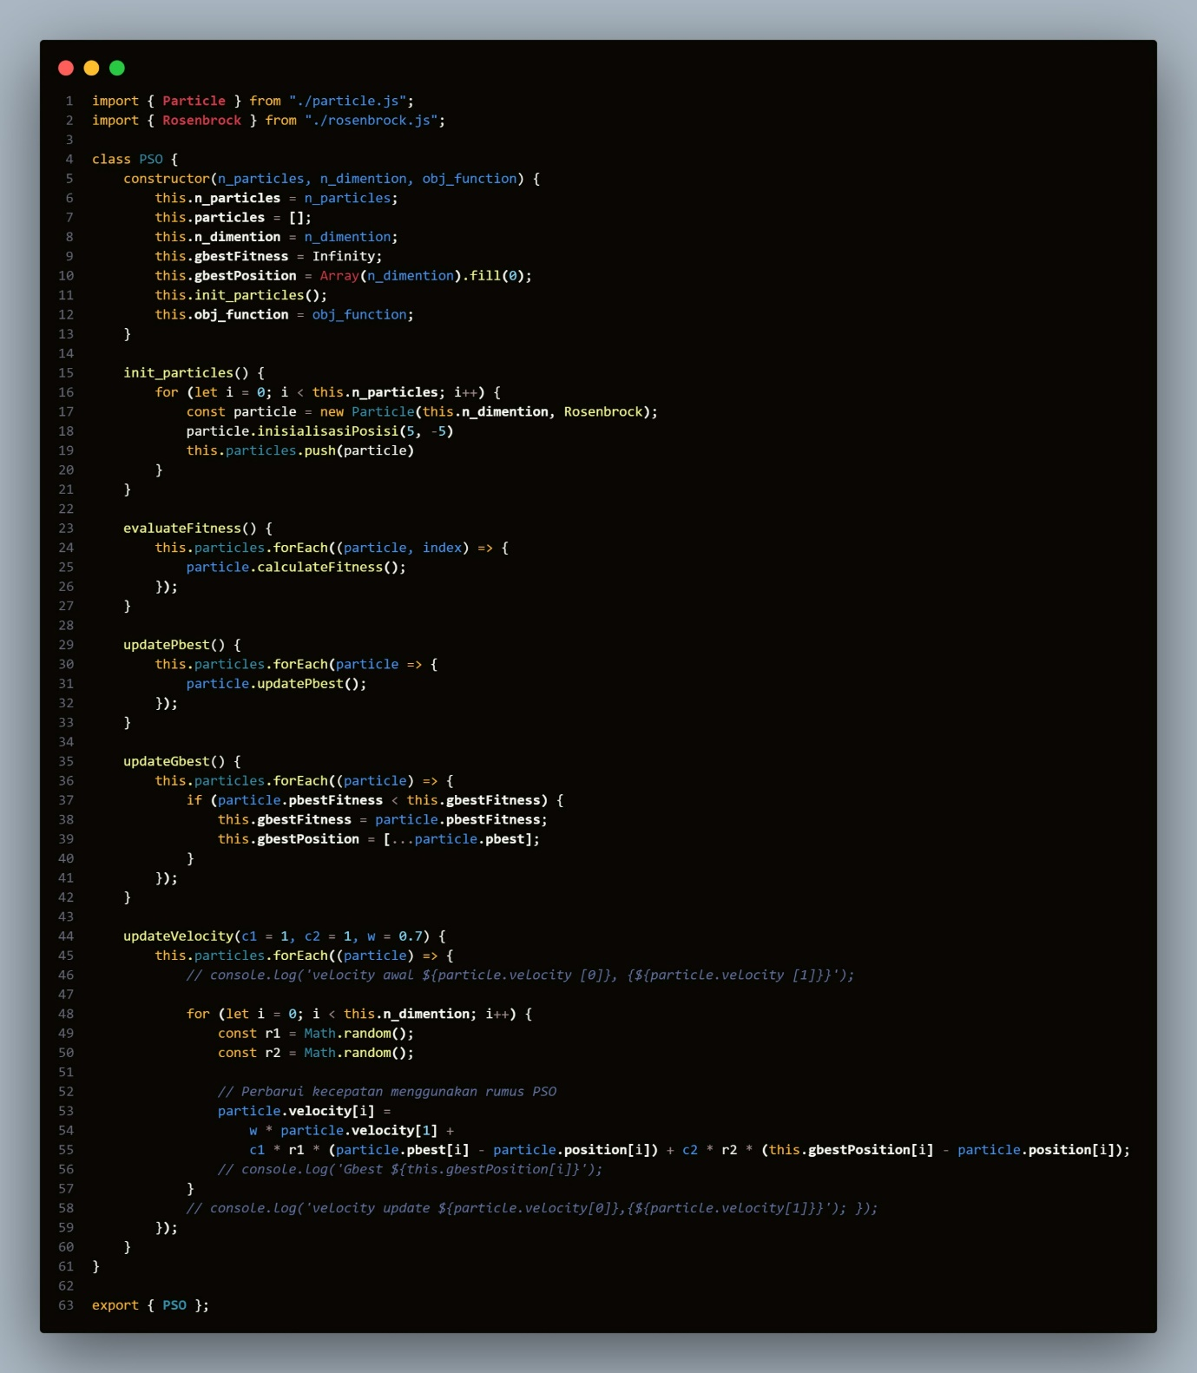

Penjelasan:

Memperbarui value velocity menggunakan rumus pso dalam class pso

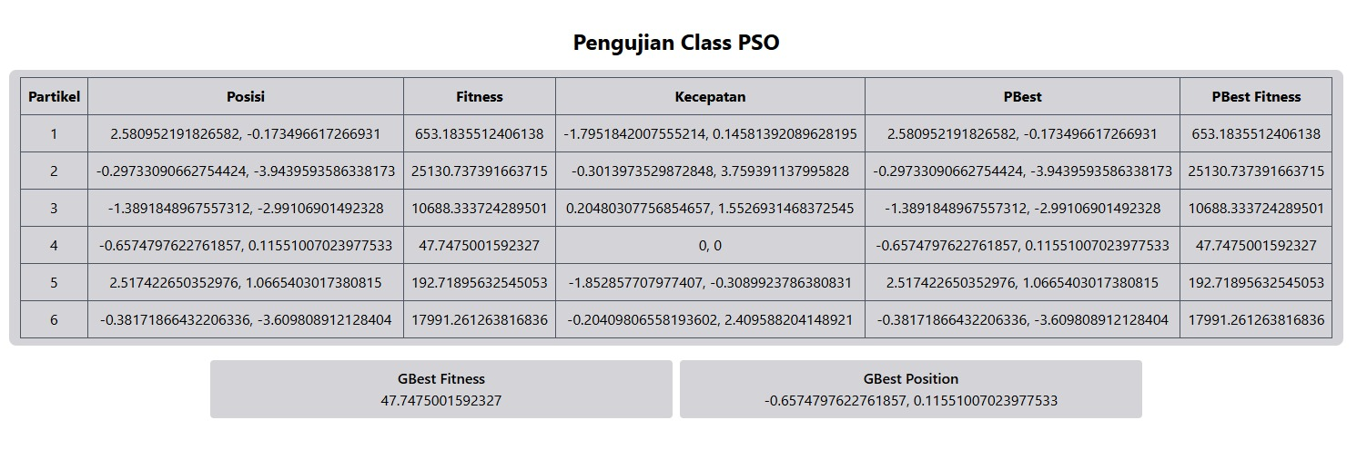

Penjelasan:

Hasil implementasinya

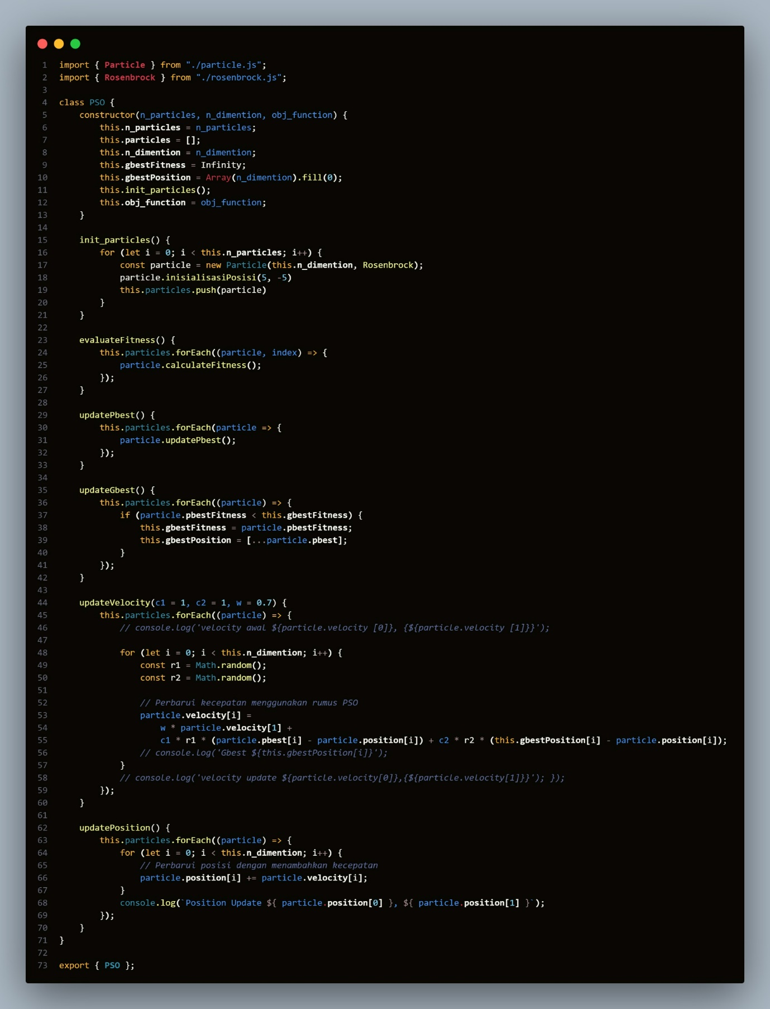

Penjelasan:

Menambahkan fungsi updateposition() dalam kelas pso untuk memperbarui posisi baru.

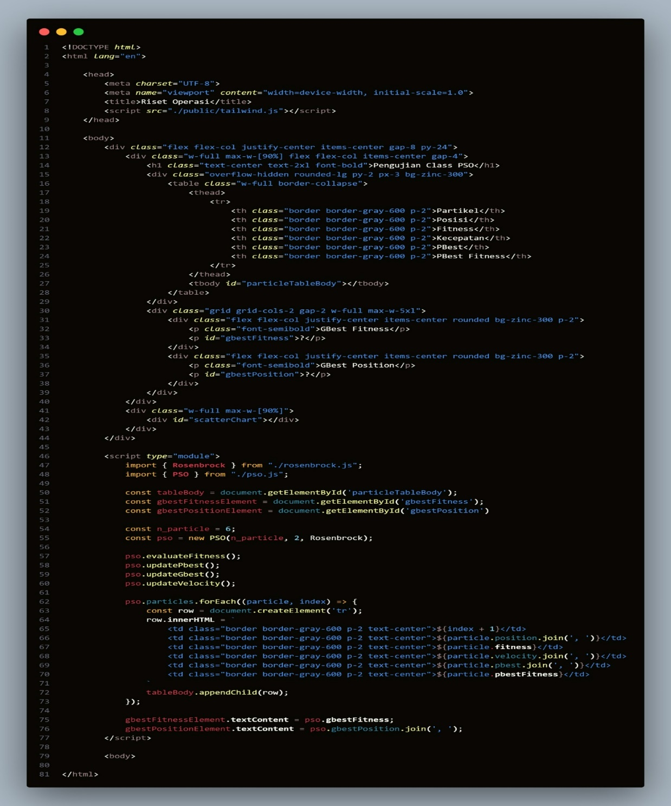

Penjelasan:

Menambahkan fungsi tersebut dalam html

Penjelasan:Memanggil Fungsi velocity dalam html untuk melakukan pengujian class pso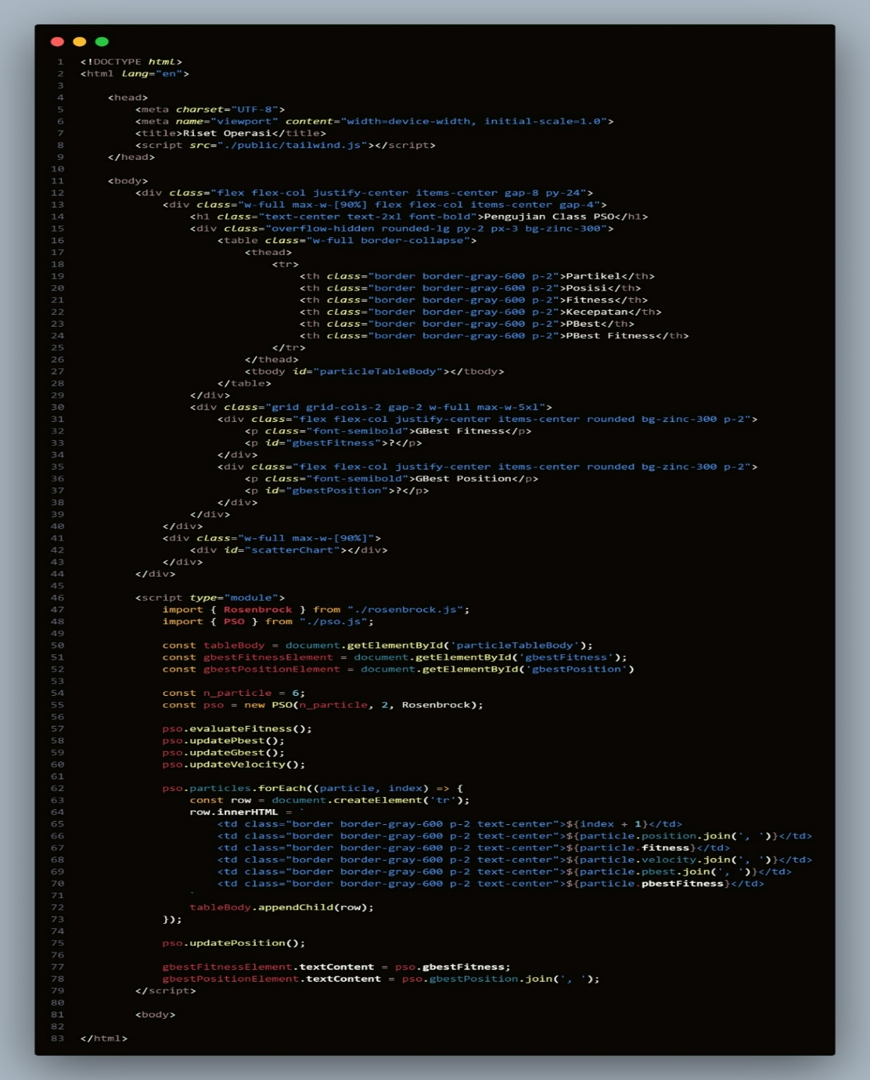

Penjelasan:

Memanggil fungsi updateposition untuk pengujian dalam kelas PSO.

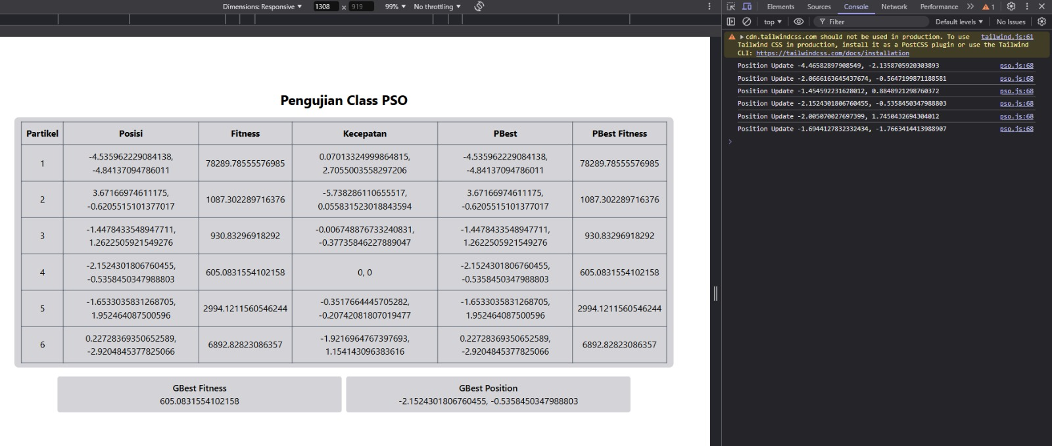

Penjelasan:

Ini adlah hasil implementasi dari pengujian class pso sudah terlihat bahwa posisi particle berubah.

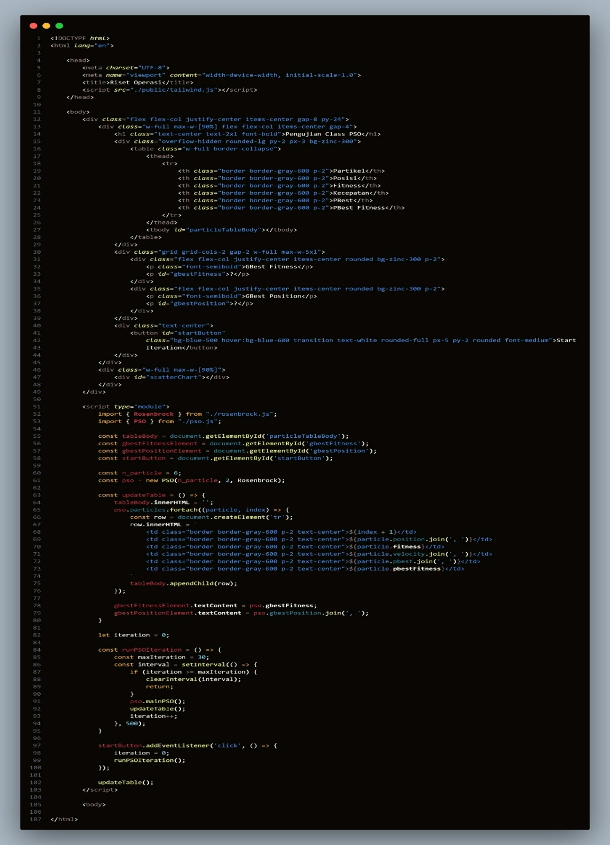

Penjelasan:

Menambahkan button iterasi untuk memulai iterasi.

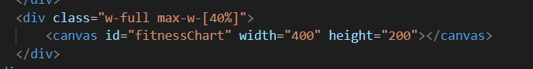



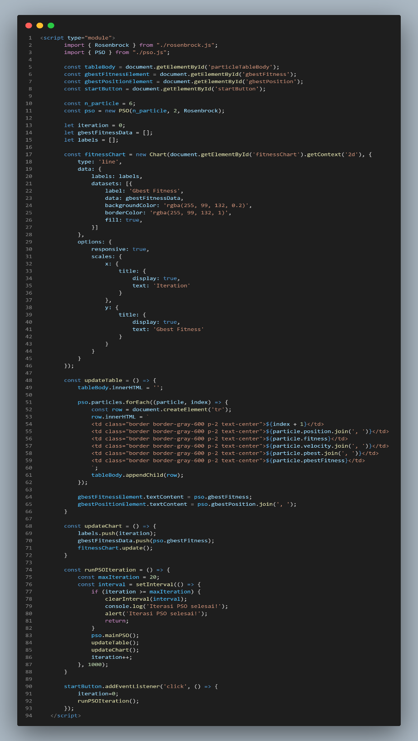

Penjelasan:

Menambahkan chart pada html supaya bisa dijalankan dalam bentuk web

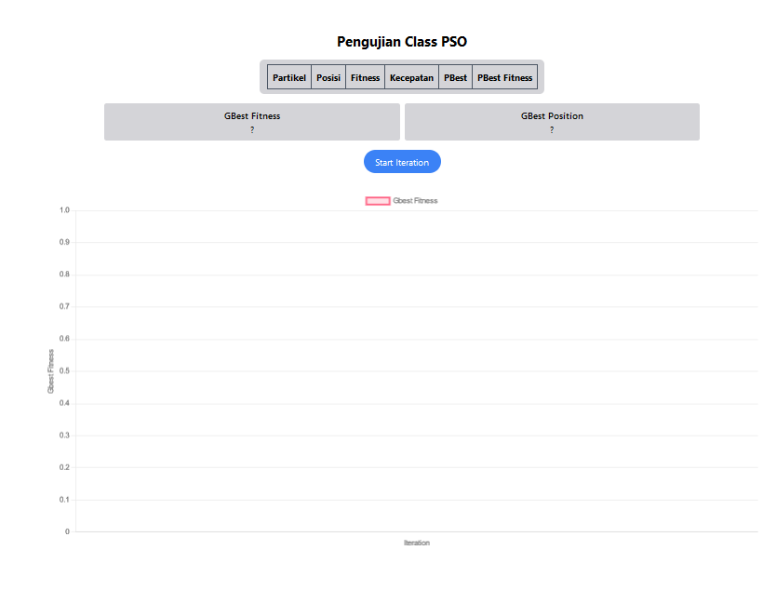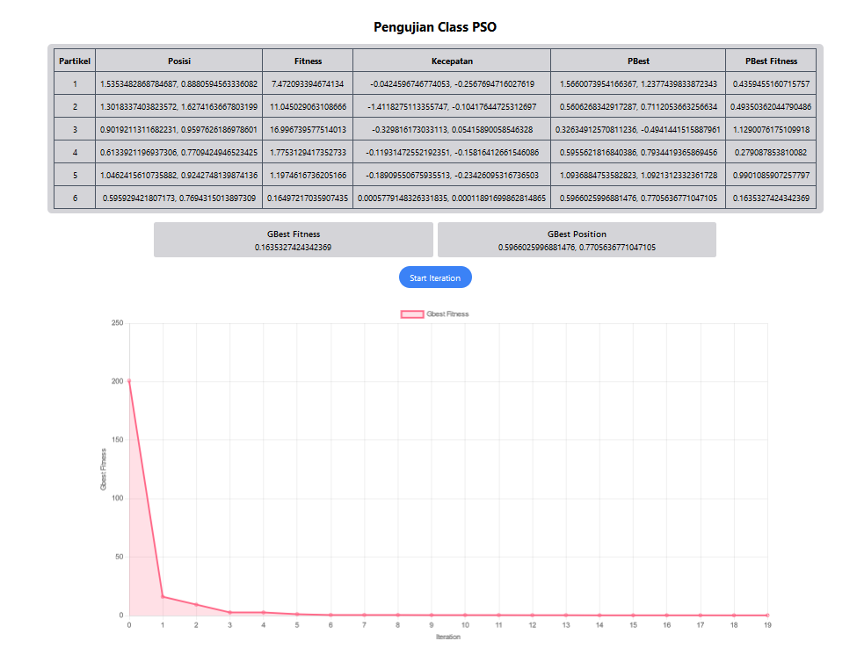

Penjelasan:

Ini adalah hasil implementasi dari kode html yang dijalankan

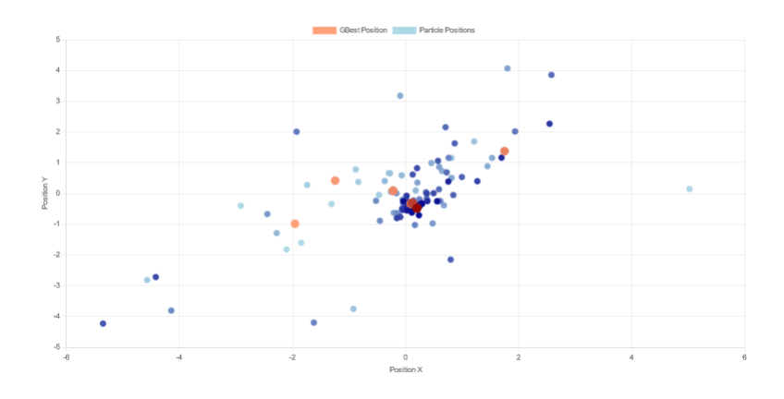

Penjelasan:

Jika posisiPartikel dan Gbestposisi ditampilkan menggunakan scatter-chart maka tampilannya akan seperti diatas.